Documento Funcional

**Log de consultas DNI y modificaciones datos**

Código: FU-2023.1-003

**Bitácora de documento**

|  |  |  |  |  |
| --- | --- | --- | --- | --- |
| Fecha | Versión | Autor | Revisado por: | Autorizado por: |
| 27/01/2023 | Versión 1.0 | Luigi Valle | Luis Rojas |  |
|  | Versión 2.0 |  |  |  |
|  | Versión 3.0 |  |  |  |
|  |  |  |  |  |

Contenido

Historias de usuario 3

1. Log de cambios de Datos de primera 3

2. Log de consultas de DNI al Consultar Prospecto 4

Sistemas/módulos que impactan en la configuración 5

Áreas que impactan en la configuración 5

Aspectos de seguridad de la información 5

Otros 5

# Historias de usuario

## Log de cambios de Datos de primera

|  |  |
| --- | --- |
| Como: | Área Comercial |
| Quiero: | Log de cambios de Datos de primera en Registro de oportunidad |
| Para: | Analizar datos |
| Criterios de aceptación: (incluye validaciones y casuísticas) | |

Se requiere tener como historia los cambios que puedan sufrir los campos especificados en este documento.

Cambios de datos a registrar en log (solo los marcados en color rojo), incluye:

* Datos de Primera Obligatorios – campo “celular de oportunidad”
* Datos de Primera Opcional – campos “Cliente II Nombres”, “Clientes II Apellidos”, “Cliente II Parentesco”, “Clientes II Documentos”, “Clientes III Nombre”, “Clientes III Apellidos”, “Cliente III Parentesco”, “Clientes III Documentos”.

Al guardar el dato modificado se registrará en el log. Cualquier modificación en los 9 campos se registrará en el log indicando quién (usuario) qué (campo anterior y nuevo) cuando (fecha) del campo modificado.

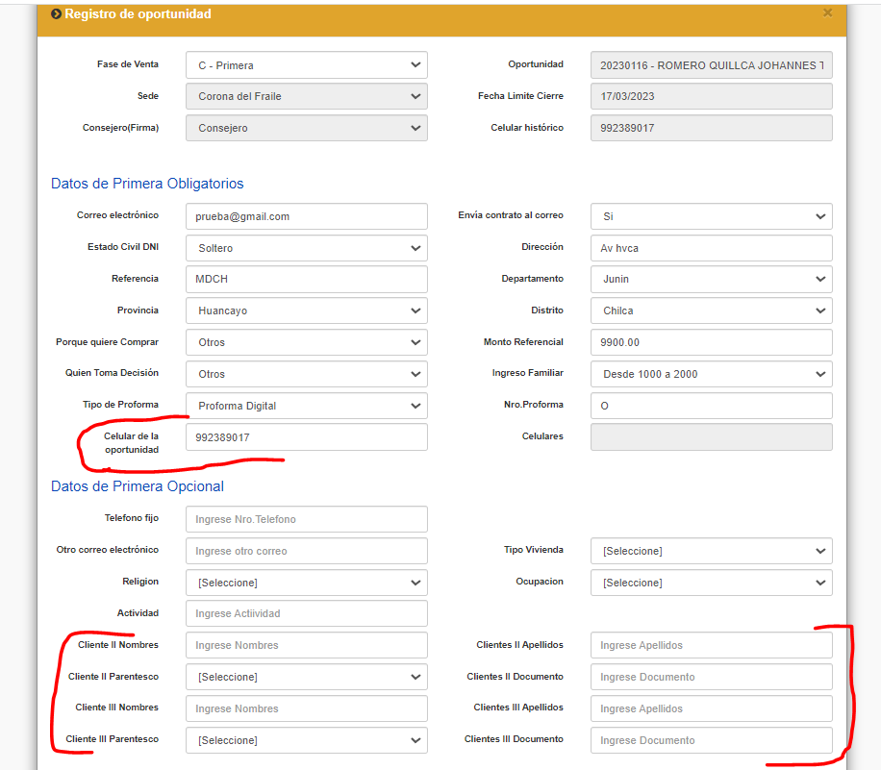

Las actualizaciones de cambios se registrarán en el log y tabla de manera similar a como se hace cuando se cambia de fase, se registra cuando hay cambio guardado, no está asociado a ninguna condición:

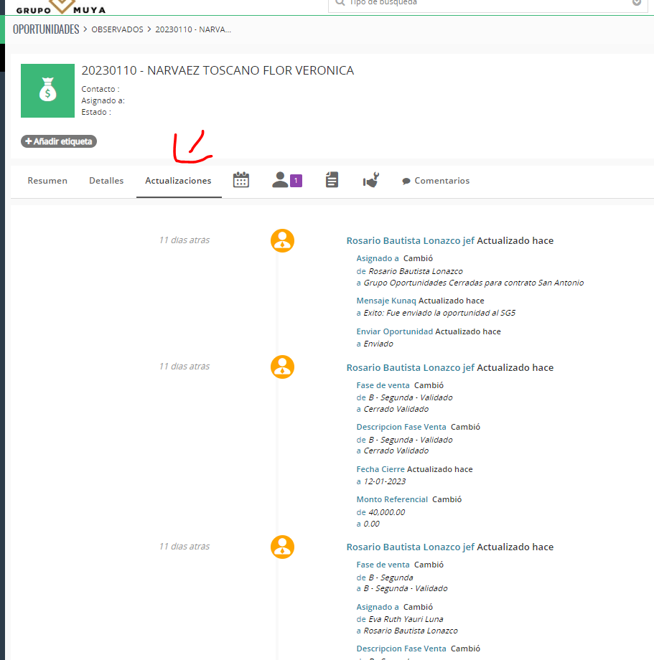

## Log de consultas de DNI al Consultar Prospecto

|  |  |
| --- | --- |
| Como: | Área Comercial |
| Quiero: | Log de consultas de DNI’S por usuario cuando no permite reservar |
| Para: | Tener una tabla y analizar datos |
| Criterios de aceptación: (incluye validaciones y casuísticas) | |

Se requiere crear una tabla de log para grabar las operaciones cuando hay rechazo (DNI registrado, no puede hacer reserva de prospecto), según la siguiente especificación:

|  |  |  |
| --- | --- | --- |
| Estatus | Condición | Acción en log CRM |
| No hay rechazo | El DNI no está registrado, se puede hacer reserva de prospecto | No se registra en log |
| Hay rechazo | El DNI está registrado, no se puede hacer reserva de prospecto | Se registra en log |

Prospecto está en estatus “Hay rechazo”:

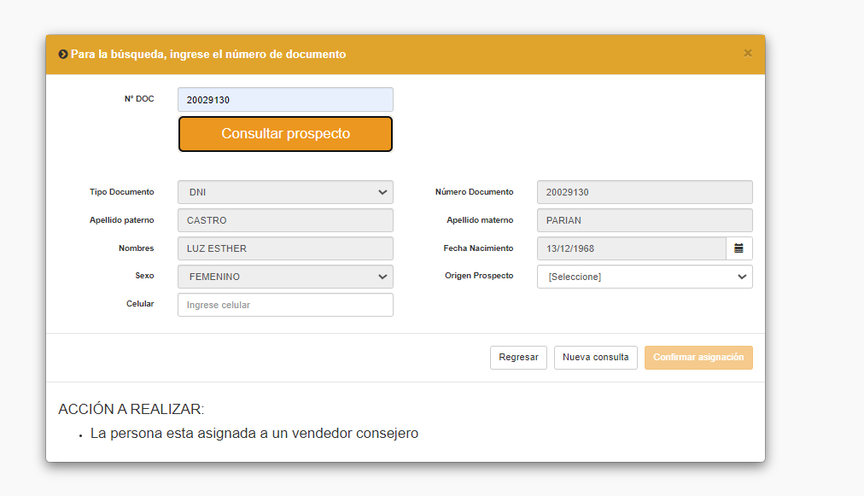

Si el prospecto está en estatus “Hay rechazo” se registrará en log.

Tabla de log de consultas de DNI, será una tabla aparte y la tabla no tendrá interface:

Cabeceras:

|  |  |
| --- | --- |
| Fecha y hora: |  |
| Usuario: |  |
| DNI consultado: |  |
| Cod_contacto consultado: | Registro único que crea el CRM. Es decir, un DNI puede estar dos veces creado con diferente código de contacto. |
| Acción de realizar: | El mensaje que aparece al final de la ventana. |

Se debe respetar las demás funciones del CRM, sin modificarlas.

# Sistemas/módulos que impactan en la configuración

* CRM módulo consejero Perú y Ecuador

# Áreas que impactan en la configuración

* Comercial

# 

# Aspectos de seguridad de la información

Ninguno.

# 

# Otros

Ninguno.